Accendilo e inizia a lavorare
Il Power Panel C80 offre le massime prestazioni per ogni settore
Il nuovo Power Panel C80 offre i vantaggi combinati di un potente controllore e di un moderno terminale operatore in un unico dispositivo HMI. L'installazione del C80 è compatibile con i pannelli di automazione B&R. I costruttori di macchine hanno quindi piena flessibilità quando utilizzano il nuovo pannello e possono scalare la loro macchina per soddisfare le mutevoli esigenze di prestazioni e costi.

Con la sua ridotta profondità di installazione, l'HMI multitouch C80 è adatto per macchine particolarmente compatte in cui lo spazio nel quadro elettrico è limitato. Inoltre, il funzionamento senza hard disk e ventola garantisce una bassa manutenzione.
Plug and play per risparmiare tempo
Il Power Panel C80 può essere messo in funzione in modo rapido e semplice, poiché tutti i pacchetti software necessari sono preinstallati. I moduli I/O, gli assi di controllo del movimento e i componenti di sicurezza possono essere collegati direttamente al pannello. Non sono necessari controller aggiuntivi. L'utente deve solo accendere il Power Panel C80 e trasferire l'applicazione.
Potente ed economico
Sul processore Intel Atom, il sistema operativo in tempo reale Automation Runtime di B&R viene eseguito parallelamente a un sistema operativo Linux integrato per l'applicazione HMI. Ciò è reso possibile dall'hypervisor di B&R che divide le risorse del processore tra i due sistemi operativi senza permettere loro di avere un impatto sulle prestazioni dell'altro. A differenza di una soluzione con controller e pannello di comando separato, questa soluzione integrata richiede meno spazio nel quadro elettrico. I costi vengono ulteriormente ridotti grazie a un utilizzo più efficiente delle risorse hardware disponibili.
Funzionamento touch intuitivo
Il Power Panel C80 ad alte prestazioni è ideale per l'esecuzione di applicazioni HMI mapp View. Con il pacchetto software mapp View, B&R offre un accesso diretto al vasto mondo della tecnologia web direttamente dall'ambiente di progettazione. Il touch screen capacitivo proiettato reagisce in modo preciso e affidabile anche se utilizzato con spessi guanti di pelle. Gesture come lo zoom o lo swipe forniscono un'esperienza utente intuitiva. La parte anteriore del pannello ha una protezione IP65, rendendo il Power Panel C80 ideale per l'uso in ambienti difficili. Questo pannello multitouch è disponibile con una superficie in vetro trasparente o antiriflesso in quattro diversi formati widescreen (7.0", 10.1", 12.1" e 15.6") e un formato 4:3 (5.7").

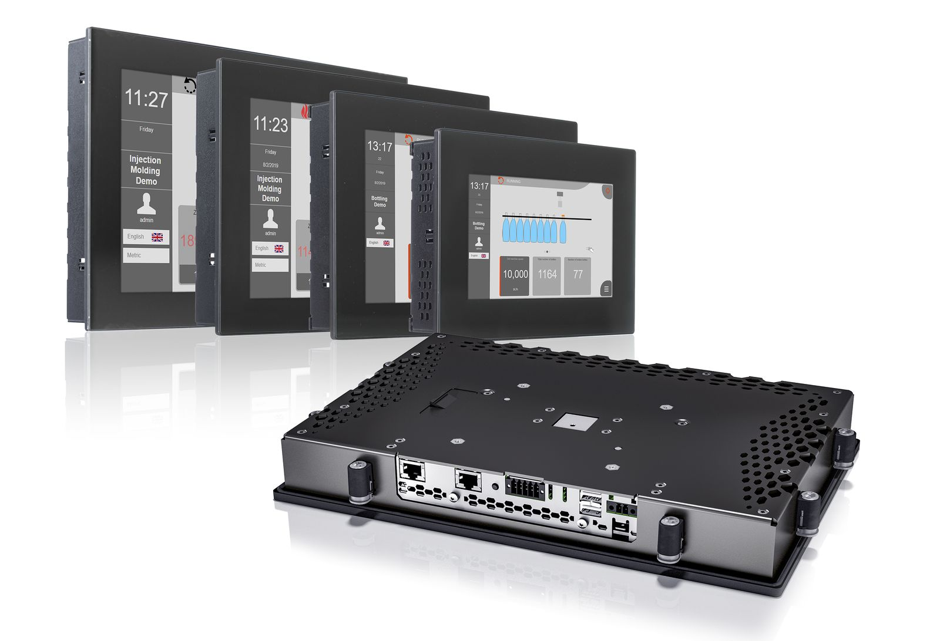
Il Power Panel C80 combina i vantaggi di un potente controller e di un moderno terminale operatore in un unico dispositivo HMI.

A proposito di B&R
B&R, una divisione del Gruppo ABB, è leader globale nell'automazione industriale con sede in Austria. B&R combina tecnologia all'avanguardia con ingegneria avanzata per fornire ai clienti, praticamente di ogni settore, soluzioni complete per l'automazione di macchine e fabbriche, controllo del movimento, HMI e tecnologia di sicurezza integrata. Con gli standard di comunicazione IoT industriale tra cui OPC UA, POWERLINK e openSAFETY, nonché il software Automation Studio, B&R ridefinisce costantemente il futuro dell'ingegneria dell'automazione. Lo spirito innovativo che mantiene B&R all'avanguardia nell'automazione industriale è guidato dall'impegno a semplificare i processi e a superare le aspettative dei clienti.
Per maggiori informazioni, visita www.br-automation.com

